איך לוויינים נשארים בחלל

לוויין הוא גוף המקיף את כדור הארץ, השמש או כל גוף אחר בעל מסה גבוהה. לוויין יכול להיות טבעי או מלאכותי- הביאו דוגמאות: לוויין טבעי____________________________________________________________. לוויין מלאכותי______________________________________________________.

ניתן לדמות לוויין לפגז הנורה מתותח בכוון אופקי לפני הקרקע. הפגז ינוע במסלול מעל הקרקע וינחת במרחק מסוים ממקום השיגור שלו [ראו מסלולים A ו- B באיור]. מה יקרה אם מהירות השיגור שלו תהייה גבוהה יותר?_______________________________________________.

כאשר מהירות הפגז גבוהה די הצורך, הוא לא ינחת עוד על פני כדור הארץ. הוא ינוע במסלול מעגלי סביב כדור הארץ – במצב זה ניתן לכנותו לוויין [מסלולים C ו- D ].
אם נספק ללוויין מהירות גבוהה עוד יותר הוא יכנס למסלול אליפטי סביב כדור הארץ [ E ] . התבוננו גם באנימציה -
http://www.physicsclassroom.com/mmedia/vectors/sat.html

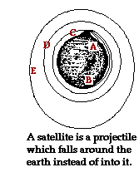

1. מה יקרה אם נשגר לוויין במהירות עוד יותר גבוהה? איך קוראים למהירות זו ומה ערכה?__________________________________________________________.

2. הוסיפו באיור את מסלול הלוויין במצב זה.

3. עליכם לקבוע עתה מהי המהירות בה צריך לשגר לוויין על מנת להכניסו למסלול סביב כדור הארץ [ orbit ] – היכנסו לאתר:

http://www.fearofphysics.com/
אל Why Satellites Don't Fall From the Sky.

בצעו ותיהנו! מהי מהירות השיגור שקבעתם?__________________

איך לוויינים נשארים במסלולם? מדוע הם לא נופלים אל כדור הארץ?
4. התבוננו באיור הבא ונסו לתת בעזרתו תשובה לשאלה:
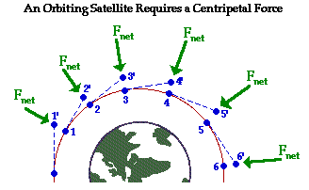

א. מה מייצגות הנקודות הכחולות באיור?___________________________________
ב. מה מתאר הקו המרוסק?________________________ סמנו באיור האות המתאימה.
ג. מה הוא F ועל מה הוא פועל?_________________________________________
ד. הכוח היחיד הפועל על הלוויין והמשאיר אותו במסלולו הוא _____________________.

מהירות הסיבוב במסלול המעגלי של הלוויין היא קבועה.
לעיתים לוויינים נעים במסלול אליפטי סביב כדור הארץ –

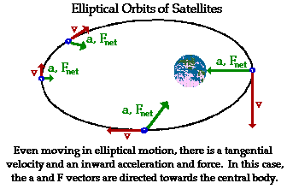

5. התבוננו באיור המתאר מסלול אליפטי של לוויין.

א. מה מתארת כל אות ? ___________________________________________
ב. האם מהירות הלוויין קבועה?______________________ הסבירו את תשובתכם: ____________________________________________________________

תנועה אליפטית מאפיינת את מסלול הפלנטות סביב השמש ואת זאת קבע קפלר – אסטרונום גרמני שחי לפני ניוטון. קפלר ניסח שלשה חוקים העוסקים בתנועת הפלנטות והקביעה שהפלנטות נעות במסלולים אליפטיים, היא החוק הראשון של קפלר.

העשרה: האמנם לוויינים לא נופלים אל כדור הארץ? קראו על כך ב-
http://www2.iol.co.il/hayadan/news/370909.asp
תיהנו! ולי

